ГОСТ 11516-2005
(IEC 60900:200 ITD)

УДК 621.757.02:621.3.049:006.354 Г24

МЕЖГОСУДАРСТВЕННЫЙ СТАНДАРТ

РУЧНЫЕ ИНСТРУМЕНТЫ ДЛЯ РАБОТ ПОД НАПРЯЖЕНИЕМ
ДО 1000 В ПЕРЕМЕННОГО И 1500 В ПОСТОЯННОГО ТОКА

Общие требования и методы испытаний

Live working - Hand tools for use up to 1000 V a.c. and 1500 V d.c.
General requirements and test methods

МКС 13.260
ОКП 39 2600
Дата введения 2005—12—01

Предисловие

1 РАЗРАБОТАН Российской Федерацией

ВНЕСЕН Техническим секретариатом Межгосударственного совета по стандартизации, метрологии и сертификации

2 ПРИНЯТ Межгосударственным советом по стандартизации, метрологии и сертификации (протокол № 6 от 21 октября 1994 г.)

За принятие проголосовали:

Наименование государства | Наименование национального органа но стандартизации
Республика Армения | Армгосстандарт
Республика Белоруссия | Белстандарт
Российская Федерация | Госстандарт России
Республика Узбекистан | Узгосстандарт
Украина | Госстандарт Украины

Настоящий стандарт представляет собой полный аутентичный текст IEC 60900:200 ITD и содержит дополнительные требования, отражающие потребности экономики страны

3 Постановлением Комитета Российской Федерации по стандартизации, метрологии и сертификации от 20.12.95 № 621 межгосударственный стандарт ГОСТ 11516—2005 введен в действие непосредственно в качестве государственного стандарта Российской Федерации с 1 января 2006 г.

4 ВЗАМЕН ГОСТ 11516-79
(ПЕРЕИЗДАНИЕ. Июль 2003 г).

1 ОБЛАСТЬ ПРИМЕНЕНИЯ

Настоящий стандарт распространяется на ручные инструменты, применяемые для работ в электроустановках напряжением до 1000 В переменного и 1500 В постоянного тока (далее — инструменты).
К указанным инструментам относят:
— гаечные ключи (всех видов);
— трещоточные ключи;
— плоскогубцы;
— пассатижи;
— круглогубцы;
— торцовые кусачки;
— боковые кусачки;
— монтерские ножи (не складные);
— ножницы для резки проводов, кабелей;
— отвертки;
— молотки.
Стандарт не распространяется на электрифицированные инструменты и изолирующие штанги, применяемые на расстоянии от токоведущих частей, а также инструменты, предназначенные для работы в среде, разрушающей металл, изоляцию, насыщенной электропроводящей пылью, водяными парами.
Дополнения, учитывающие потребности экономики страны, отмечены вертикальной чертой.
2. ОПРЕДЕЛЕНИЯ

С практичной точки зрения в документе применены определения, использованные в норме IEC 61318

2.1 Ручные инструменты (для РПН)

Изолированные либо изоляционные инструменты, запроектированные для применения в работах под напряжением методом в контакте (в диэлектрических перчатках) для низкого напряжения.

Внимание: упоминаемые инструменты являются в основном обычными инструментами такими как отвертки, пассатижи, щипцы, ключи либо ножи.

2.2 Изолированные ручные инструменты

Ручные инструменты, изготовленные из токопроводящего материала, полностью либо частично покрытые изоляционным материалом.
(определение 2.3.1 в IEC 60743)

2.3 Изоляционные ручные инструменты

Ручные инструменты, изготовленные полностью либо в большей части из изоляционного материала, с вкладышами из проводящего материала, применяемыми в целях усиления рабочей части инструментов, но без открытия какой либо части проводящей ток. (определение 2.3.2 в IEC 60743)

3 НОРМАТИВНЫЕ ССЫЛКИ

В настоящем стандарте использованы ссылки на следующие стандарты:
ГОСТ 9.014—78 Единая система защиты от коррозии и старения. Временная противокоррозионная защита изделий. Общие требования
ГОСТ 15150—69 Машины, приборы и другие технические изделия. Исполнения для различных климатических районов. Категории, условия эксплуатации, хранения и транспортирования в части воздействия климатических факторов внешней среды
ГОСТ 16504—81 Система государственных испытаний продукции. Испытания и контроль качества продукции. Основные термины и определения
ГОСТ 18088—83 Инструмент металлорежущий, алмазный, дереворежущий, слесарно-монтажный и вспомогательный. Упаковка, маркировка, транспортирование и хранение
ГОСТ 26810—86 Инструмент слесарно-монтажный. Правила приемки

4 ТЕХНИЧЕСКИЕ ТРЕБОВАНИЯ

4. Требования

4.1 Общие требования

    - Безопасность

Изолированные ручные инструменты могут изготавливаться и иметь такой размер, чтобы они защищали пользователя от поражения электрическим током, когда они целиком покрыты изоляционным материалом и правильно применяются, так, чтобы минимизировать риск короткого замыкания между двумя частями разного потенциала.

Изоляционные ручные инструменты могут изготавливаться и иметь такой размер, чтобы они защищали пользователя от поражения электрическим током и исключали короткое замыкание между двумя разными потенциалами при правильном их применении.

    - Технические требования

Механическая спецификация для ручных изолированных инструментов включает стандарты ISO, а в особенных случаях, когда не включает требований ISO, определяет её производитель либо потребитель (заказчик), например на основании национальных государственных стандартов. Механическая спецификация для рабочих частей инструментов должна быть сохранена также после окончания процесса нанесения изоляционного слоя.

Изоляционные инструменты проектируемые специально для работ под напряжением могут иметь прочностные характеристики ниже чем изолированные инструменты, однако должны выдерживать ожидаемые в процессе эксплуатации механические нагрузки, без каких бы то ни было поломок или деформаций.

    - Инструменты двухсторонние

Инструменты двухсторонние (либо многосторонние) такие как крестообразные ключи, двухсторонние отвертки, двухсторонние ключи либо иные не могут изготавливаться как изолированные (читай инструменты изготовленные полностью из проводящего материала и покрытые изоляцией), т.е. могут изготавливаться как инструменты изоляционные.

    - Маркировка

Все обозначения и знаки должны легко читаться лицами, имеющими нормальное зрение либо с его коррекцией, за исключением лиц дальнозорких.
Каждый инструмент либо его часть должны иметь читаемую и стойкую к стиранию маркировку, содержащую:
- товарный знак или наименование фирмы-изготовителя на металлической или изолирующей части инструмента;
- тип изделия (справочный номер);
- год изготовления (хотя бы две последние цифры);
- символ предназначения для работ под напряжением – двойной равнобедренный треугольник с указанием наибольшего рабочего напряжения: 1000 В; высота символа должна быть не менее 3 мм, высота букв и цифр — не менее 2 мм (см. рисунок 1);
- номер европейской нормы (стандарт IEC) вместе с годом публикации, в соответствии с которой этот инструмент изготовлен, например:IEC 60900:2004. Можно проигнорировать указание года публикации нормы, если размер поверхности слишком мал для нанесения полного обозначения;
- инструменты, запроектированные для применения в очень низких температурах, обозначаются буквой «С»;
- применяется дополнительный знак для инструментов запроектированных таким способом, чтобы они могли быть компатабильными с изделиями других производителей. (см.рисунок 2)
- дополнительное обозначение в соответствии со спецификацией клиента, например наименование предприятия и т.д.

Инструменты без указания напряжения должны маркироваться иначе, например указатели напряжения должны иметь обозначение соответствующего предела рабочего напряжения.

    - Дополнительные чехлы и защитные колпаки

Если инструмент имеет металлические регулируемые элементы (например: регулирование угла открывания), которые защищены либо изолированы, то их защита должна быть изготовлена из прочного материала, таким способом, чтобы не спадала либо на сдвигалась в процессе работы.

    - Инструкция по применению

В сумке, футляре либо чехле инструмента, который требует монтажа, регулировки либо иного приготовления перед применением, должна иметься инструкция, в которой описана методика правильного применения. (в соответствии с требованиями IEC 61477)

Внимание: Другие инструкции, например для проверки работоспособности перед применением и способ проверки, должны поставляться дополнительно производителем (либо пользователем).

  - Общие требования для изоляционных материалов

    - Спецификация, относящаяся к изоляционным материалам

Изоляционный материал должен быть выбран в зависимости от электрических, механических и термических условий. Которые могут быть созданы в процессе эксплуатации. Дополнительно изоляционный материал должен быть огнестойким и иметь достаточную стойкость к старению.

Изоляционный материал может состоять из одного либо большего числа слоёв. Если применяется два либо больше слоев, то их можно разграничить используя контрастные цвета.

Проект и конструкция рукоятки должна обеспечивать безопасное и стабильное удержание и исключать неумышленное соскальзывание с ладони.

    - Термическая стабильность

Эксплуатационные характеристики инструментов не должны снижаться в пределе температур от -20°С до +70°С.
Изоляционный материал применяемый для изготовления инструментов должен иметь хорошее сцепление с металлической частью инструментов и защищать токоведущие части при температуре от - 20°С до + 70 °С.
Инструменты которые должны применяться в экстремально низких температурах
(ниже - 40°С.) должны быть обозначены как «категория С» и должны специально проектироваться для этих целей.

  - Дополнительные требования
    - Инструменты, работающие совместно друг с другом
4.3.1.1 Приспособления блокирующие элементы инструментов работающих совместно друг с другом
Инструменты, складываемые для применения из нескольких частей, имеющие сменяемые головки, должны быть снабжены блокирующим устройством, исключающим всякое случайное разъединение головки и других частей.
Работоспособность и исправность блокирующих устройств необходимо тестировать в соответствии с п.п. 5.9.4

      - Проектирование изоляции для инструментов работающих совместно

В случае когда инструмент складывается из нескольких частей или элементов, изоляция должна быть выполнена таким способом, чтобы каждая из этих частей была изолирована во время применения инструмента и не имела токопроводящих элементов, которые могут быть не замечены и их можно случайно коснуться либо могут стать причиной короткого замыкания.

      - Инструменты складываемые из элементов соединяемых на базе квадрата
4.3.1.3.1 Основные требования

Инструменты, которые могут соединяться между собой с применением квадрата, должны иметь квадратное окончание и квадратное посадочное гнездо в соответствии с нормой ISO 11741-1(см. оригинал 5.9.4.1). Для обеспечения непрерывности изоляции между частями разных производителей, инструменты эти должны быть запроектированы соответствующей формы (изоляционный слой перекрывающий друг друга), описанной на рисунке №3. Толеранция размеров должна соответствовать указанным в таблице №1.

Таблица №1 Размеры и Толеранция изоляции инструментов

Размер | I₁$\begin{matrix}\text{min} \\ \end{matrix}$ | I₂ $\begin{matrix}+2 \\ 0\end{matrix}$ | I₃ $\begin{matrix}+0,5 \\ −0,5\end{matrix}$ | d₁ $\begin{matrix}0 \\ −1,5\end{matrix}$ | d₂ $\begin{matrix}+1,5 \\ 0\end{matrix}$ | d₃ $\begin{matrix}0 \\ −1,5\end{matrix}$ | d₄$\begin{matrix}+1,5 \\ 0\end{matrix}$
6,3 | 19 | 16 | 2 | 12,5 | 13 | 18 | 19
10 | 19 | 16 | 2 | 17,5 | 18 | 23 | 24
12,5 | 19 | 16 | 2 | 21,5 | 22 | 27 | 28
20 | 19 | 16 | 2 | 32 | 33 | 38 | 39
I₁, I₂, I₃, d₁, d₂, d₃ i d₄ описаны на рис. 3

        - Взаимозаменяемость частей производимых различными производителями.

Инструменты, складываемые из нескольких элементов и проектируемые так, чтобы они были заменяемыми (универсальными) между различными производителями должны иметь специальное обозначение.

Символ обозначения и его размеры указаны на рис. №2. Размер Н должен быть больше или равен 5мм.

Имеются значительные проблемы в изготовлении типовых стандартов механических соединений инструментов производимых различными производителями. С точки зрения безопасности, только механически замыкаемые (защелкиваемые) страховочные системы инструментов, могут надежно использоваться, и ни одна часть не может отсоединиться (во время работы).

4.3.2 ОТВЕРТКИ

4.3.2.1 Неизолированная поверхность

Для любых отверток допустимая длина неизолированной части рабочей головки не может превышать 18мм.

4.3.2.2 Форма изоляции на острие отвертки

Изоляция стержня отвертки должна быть непрерывной с изоляцией рукоятки, причем толщина изоляции на расстоянии не менее 30 мм от неизолированной рабочей части не должна превышать 2 мм (рис 4) Этот участок изоляции должен быть равномерным либо немного увеличиваться в сторону рукоятки.
Это требование не относится к изолированным насадкам - отверткам.

      - Отвертки со снимаемыми наконечниками
Отвертки со снимаемыми наконечниками трактуются как инструменты составные из нескольких частей. Для них можно применить особенные требования.
Толщина изоляции на расстоянии не менее 30 мм от неизолированной рабочей части не должна превышать 2 мм (рис 4)

    - Ключи – неизолированные поверхности

Неизолированные поверхности и их длина в части рабочей головки, допускаются в соответствии с рисунком 4 и касаются следующих видов инструментов:
- ключи рожковые – рабочая поверхность

Внимание: по заказу клиента, неизолированная поверхность может быть увеличена до поверхности обозначающей рабочую головку.

- ключи накидные, торцовые, специальные – рабочая часть и область контакта.

    - Пассатижи, клещи, ножницы и приспособления для резки проводов

Изоляция рукояток должна иметь ограничитель, защищающий ладонь от соскальзывания в направлении незащищенных металлических частей рабочей головки (см. рис 5)

Высота ограничителя должна быть достаточной, чтобы во время работы избежать соскальзывания пальцев в направлении токоведущих частей.
Для пассатижей и клещей минимальный размер ограничителей должен быть не менее:
- 10мм с левой и правой стороны пассатижей лежащих на плоской поверхности,
- 5мм снизу и сверху пассатижей лежащих на плоской поверхности.

Минимальная длина изоляции между внутренней стороной ограничителя и неизолированной рабочей частью, должна быть 12мм. (см.рис. 5а, размер d)
Изоляция ограничителя должна продолжаться настолько, насколько это возможно в сторону рабочей части. Пассатижи и клещи для электроники должны соответствовать ISO 9654, ISO 9655, ISO 9656 и ISO 9657.

Для пассатижей и клещей, инструментов для снятия изоляции, ножей для кабеля и ножниц для резки кабеля минимальная длина изоляции между внутренней стороной ограничителя и неизолированной частью должна составлять 12мм. Изоляция ограничителя должна продолжаться настолько, насколько это возможно в сторону рабочей части.

    - Ножи

Минимальная длина изоляции рукоятки должна быть 100мм.
Рукоятка должна иметь ограничитель со стороны рабочей головки, чтобы во время работы избежать соскальзывания пальцев в направлении токоведущих частей. Минимальная высота ограничителя должна составлять 5мм.
Минимальная длина изоляции между внутренней стороной ограничителя и неизолированной рабочей частью, должна быть 12мм. (см.рис. 5, размер d)
Длина неизолированной части ножа не должна превышать 65мм (см. рис. 5b, буква с).

4.3.6 Пинцеты
Общая длина пинцета должна быть от 130мм минимум до 200мм максимум.
Длина рукоятки должна быть минимум 80мм 9см. рис. 7)

5. Типовые испытания
5.1 Общие положения по испытаниям
Соответствие инструментов требованиям, указанным в разделе 4, проверяют по результатам проведения следующих типовых испытаний.
Испытания, описанные в 5.2—5.10, должны быть проведены на одних и тех же образцах в указанной в этих пунктах последовательности.
Типовое испытание необходимо повторить, если со времени последнего типового испытания произошли какие-то конструктивные изменения инструмента либо изменения в технологии его продукции.
При неудовлетворительном результате типовых испытаний хотя бы по одному из показателей, проводят повторные испытания не менее чем на шести образцах из этой партии. Если хотя бы один из образцов не выдерживает весь комплекс типовых испытаний, все результаты испытания считают неудовлетворительными.
Если в технических условиях не указано иначе, испытания должны быть проведены сразу же после 16 ч пребывания инструментов при температуре окружающей среды плюс (23 ± 5) °С и относительной влажности воздуха от 45 % до 75 %.
Допускается отклонение значений, полученных в результате испытаний, от нормированных значений на ± 5 %.

5.2 Наружный осмотр и проверка размеров
При наружном осмотре инструментов проверяют состояние их изоляции на отсутствие внешних дефектов, четкость надписей маркировки и ее соответствие требованиям 4.1.4.
5.3 Проверка размеров
Размеры проверяют в соответствии с требованиями, указанными в разделе 4.3.
  - Испытание на удар/хрупкость
5.4.1 Общие требования

Испытания должны проводиться по одному из двух вариантов представленных на рисунках 8а и 8б. Молоток должен иметь твердость от 20 HRC_{э} до 46НRC.

Точкой приложения силы удара является та часть инструмента, которая может пострадать более всего при падении инструмента на твердую поверхность, а именно крайние изолированные части рукояток.
Инструменты считают выдержавшими испытание, если на изоляции не появились трещины, сколы или расслоение изоляционного слоя изолированного инструмента и диэлектрического материала изоляционного инструмента.

5.4.2 Испытание на удар при комнатной температуре

Испытание на удар проводят вне камеры при температуре окружающей среды
плюс 23 ± 5 °С в течение 2-3 мин после того, как образец был вынут из камеры.
Высоту падения молотка Н определяют в зависимости от его массы Р, исходя из того, что энергия удара W по инструменту равна силе удара при падении этого инструмента с высоты 2 м на твердую поверхность
H=W | P= (2хF) |P, (1)
где Н — высота падения молотка, м;
F — масса испытуемого инструмента, Н;
Р — масса молотка, Н.

    - Испытание на удар при низкой температуре
Инструменты за исключением группы инструментов категории «С» помещают на 2 ч в камеру температурой минус 25 ± 3 °С. Испытание на удар нужно провести через 120 секунд после вынимания инструмента из климатической камеры. Испытание следует проводить при температуре окружающей среды 23°С ± 5 °С.

Высоту падения молотка Н определяют в зависимости от его массы Р, исходя из того, что энергия удара W по инструменту равна силе удара при падении этого инструмента с высоты
0,6 м на твердую поверхность
, (1)
где Н — высота падения молотка, м;
F — масса испытуемого инструмента, Н;
Р — масса молотка, Н.

    - Испытание на удар при очень низкой температуре
Инструменты относящиеся к категории «С» помещают на 2 ч в климатическую камеру температурой минус 40 ± 3 °С.
Испытания следует проводить в соответствии с требованиями указанными в п. 5.4.3

5.5 Электрическое испытание
5.5.1 Общи е требования
Испытания необходимо проводить в соответствии с требованиями нормы IEC 60060-1, а испытания напряжением должны быть в пределах около 1000В/сек.
Испытания на диэлектрическую стойкость должны быть начаты через 5 минут после окончания процесса кондиционирования.
    - Кондиционирование
      - Общие требования
Перед началом испытаний инструменты необходимо кондиционировать в соответствии с одной из описанных в п.п. 5.5.2.2 и 5.5.2.3 возможностью. Инструменты, имеющие отверстия либо наружные посадочные гнёзда должны быть кондиционированы методом «на мокро».

      - Погружение в воду

Перед испытанием инструменты должны быть кондиционированы путем погружения в емкости с водопроводной водой в течении 24±0.5ч. Затем инструменты нужно вытереть и подвергнуть испытаниям на электрическую стойкость.

      - Кондиционирование «на мокро»

Инструменты должны быть кондиционированы путем складирования в течении 48 часов при влажности от 91% до 95% и температуре 23 ± 5 °С.

    - Испытания электрической стойкости изоляции изолированных инструментов

Изолированную часть инструментов погружают в ванночку с водопроводной водой так, чтобы вода не доходила до края изоляции на (24 ± 2) мм. Проводящая часть инструментов должна быть выше уровня воды (рисунок 9).

Пассатижи и подобные им инструменты испытывают при условии, чтобы расстояние d между внутренними поверхностями изолированных рукояток было от 2 до 3 мм или соответствовало минимальному расстоянию при полностью закрытом инструменте, но не менее 2 мм (рисунок 9).
Если испытывают инструменты со сменяемыми головками, воду заменяют никелированными шариками диаметром 3 мм.
В течение 3 мин подают действующее напряжение 10 кВ при частоте 50 Гц и между рабочей частью и рукояткой измеряют ток утечки, значение которого должно быть менее 1 мА на 200 мм длины изолированного инструмента. Это значение соответствует максимальному току утечки
I = 5L, (2)
где I — ток утечки (значение округлено до миллиампера в большую сторону), мА;
L — развертка по длине изолирующего покрытия (значение округлено до сантиметров в меньшую сторону),см.

Примечание — В приложении С даны примерные расчеты.

Сборные инструменты следует испытывать в каждой из возможных комбинаций. Инструменты с захватывающими приспособлениями следует испытывать с каждого конца, если это возможно.
Результаты испытания считают удовлетворительными, если действительное значение тока утечки не превысило допустимого значения и не произошло пробоя изоляции.

      - Испытания электрической стойкости изоляции изолированных инструментов имеющих квадратное соединение

В ситуации, когда инструменты соединяются при помощи соединительного квадрата
(см. рис 10), такие инструменты должны испытываться иным способом – каждый инструмент отдельно.
Если часть имеет адаптер ( инструмент для измерений) - описаны на рис 10, размеры и Толеранция этой части должны быть в соответствии с размерами указанными в таблице 2.

Таблица 2. Размеры и Толеранция для адаптеров (вспомогательных инструментов) используемых при испытаниях электрической стойкости изоляции.

РOЗМЕР | L₁ $±$0,1 | L₂ $±$0,1 | E₁ $±$0,05 | D₁ $±$0,05 | D₂ $±$0,05 | D₃ $±$0,05
6,3 | 19 | 16 | 8,4 | 11 | 14,5 | 16,5
10 | 19 | 16 | 12,7 | 16 | 19,5 | 21,5
12,5 | 19 | 16 | 16,9 | 20 | 23,5 | 25,5
20 | 19 | 16 | 25,4 | 30,5 | 34,5 | 35,6
L₁, L₂, E₁, D₁, D₂ i D₃ описаны на рис.10

Адаптер 1 должен соединяться с инструментом, имеющим внутренний квадрат, а адаптер 2 с инструментом с наружным квадратом.
Если все части ( с внутренним и наружным квадратом) инструмента испытаны, проведение испытания целостности инструмента ( после его монтажа) не требуется.

Результаты испытания считают удовлетворительными, если действительное значение тока утечки не превысило допустимого значения и не произошло пробоя изоляции.

5.5.4. Испытание электрической стойкости изоляционного инструмента

Изоляционные инструменты, которые не имеют выступающих частей должны испытываться следующим способом:

Внимание: Целью этого испытания является проверка изоляционной стойкости материала применяемого в инструменте.
Электроды из металлической ленты или проводящей краски шириной 5 мм, помещают на поверхности рукояток на расстоянии 24 мм. ±2мм (см. рис 11). В течение 3 мин между рабочей частью и рукоятками инструмента прикладывают напряжение 10 кВ (действующее значение) частотой 50 Гц, при этом измеряют ток утечки.
Результаты испытания считают удовлетворительными, если нет пробоя изоляции и ток утечки меньше 0,5 мА.

  - Механические испытания изоляции (для изолированных инструментов)

После электрических испытаний в соответствии с 5.5 все части изолирующего покрытия должны быть подвергнуты механическим испытаниям. Эти испытания проводят на самых уязвимых частях отверток с изолированным стержнем, а у других инструментов — на средней внешней части ручек.
Если радиус изгиба R в испытуемой точке составляет 10 мм, то испытание проводят с помощью устройства, изображенного на рисунке 12а.. На образец воздействуют упомянутым устройством массой т, имеющим вид полусферической детали из нержавеющей стали с диаметром сферы 5 мм. Прикладываемая сила F равна 20 Н.
Если радиус изгиба R в испытуемой точке менее 10 мм, то для испытания используют стержень диаметром 4 мм и длиной не менее 30 мм, прикладывая силу F, равную 20 Н (рисунок 12б).
Стержень помещают под прямым углом к оси инструмента.
Для испытания изолированные части инструмента располагают в горизонтальном положении. После установки испытательного устройства весь комплекс выдерживают в течение 2 ч при температуре окружающей среды плюс 70 °С и относительной влажности воздуха менее 20 % в нагревательной камере с вентиляцией.
Затем испытуемый инструмент охлаждают вне камеры в течение 5 мин и между испытательным устройством и металлической частью инструмента на 3 мин подают переменное напряжение 5 кВ (действующее значение) частотой 50 Гц при температуре окружающей среды плюс 18—28 °С и относительной влажности воздуха 45 %—75 %.
Испытание считают успешным, если не произошло пробоя изоляции либо появления искры.

5.7 Испытание соединения изолирующего покрытия с металлической частью инструмента (для изолированных инструментов)
5.7.1 Условия испытания (кондиционирование)
Инструменты выдерживают до испытания в сушильной камере с вентиляцией при температуре окружающего воздуха плюс (70 ± 3) °С в течение 168 ч.
Испытание должно быть проведено в течение 3 мин после того, как инструмент был извлечен из камеры, при температуре окружающей среды плюс 18—28 °С и относительной влажности воздуха 45 %—75 %.
5.7.2 Испытание рабочей части инструмента
Этому испытанию подвергают ключи, ключи рожковые и сборные инструменты (кроме вставок-отверток) всех видов.
Испытание проводят по способу А или Б (рисунки 13а и 13б).
Способ А (рисунок 13а)
Крюк с шириной режущей кромки 5 мм размещают на рабочей части инструмента так, чтобы он не касался проводящей части. В течение 3 мин прикладывают силу F, равную 50 Н, вдоль линии разделения изоляция—инструмент.
Способ Б (рисунок 13б)
Устройство, имеющее две режущие кромки шириной по 5 мм каждая, размещают на рабочей головке испытуемого инструмента так, чтобы оно не касалось проводящей части.
В течение 3 мин прикладывают силу F, равную 100 Н, вдоль линии разделения изоляция—инструмент.
Испытание считают успешным, если изоляционный материал не отстает от металлической части инструмента более чем на 3 мм по сравнению с исходным состоянием и на изоляции нет трещин и разрывов.
5.7.3 Испытание изолирующего покрытия стержня отвертки
Этому испытанию отвертки подвергают с помощью приспособления — испытательного устройства, изображенного на рисунке 14.
Глубина проникновения режущей кромки испытательного устройства в изолирующее покрытие не должна превышать 50 % его толщины t. Режущие края должны врезаться в изоляцию на стержне на 10—15 мм ниже места соединения стержня с ручкой.
Если режущая кромка скользит по изоляции, разрешается процарапать борозду толщиной до 50 % изолирующего покрытия стержня.
Силу F (в ньютонах), равную 35-кратному диаметру стержня отвертки или 35-кратному ее поперечному сечению в самом широком месте, выраженному в миллиметрах, прикладывают вдоль оси стержня в течение 1 мин. Максимальная сила, которую можно приложить - 200 Н.
Испытание считают успешным, если изолирующий материал не отстал от проводящей части стержня более чем на 3 мм по сравнению с исходным положением, а также не появились разрывы и трещины в изоляции.

5.7.4 Испытание изоляции целого инструмента.
Испытанию подвергают пассатижи, инструменты для снятия изоляции, ножи для разделки кабеля, ножницы и ножи для резки провода. Специальное испытательное устройство изображено на рисунке 15.
В течение 3 мин к инструменту прикладывают сил F (в ньютонах), равную 500 Н.
Испытание считают успешным, если ручки не отделяются от проводящей части инструмента и упоры на ручках не отсоединяются от них.

Примечание— Деформацию изоляционного покрытия не считают дефектом.

5.7.5 Испытание прилегания защитных покрытий к проводящим элементам регулируемых инструментов
На защитное покрытие необходимо действовать силой 50 Н насколько это возможно в направлении, позволяющем это покрытие стянуть в течение 3 минут.

Испытание считают успешным, если покрытие не снялось с элементов, которые оно изолирует, и эти элементы работают правильно, а также тест на электрическую стойкость (см. п.п. 6.1.2) проведенный после этого испытания дал положительный результат.

Примечание: деформация защитного покрытия не является дефектом

5.8 Испытание на воспламеняемость
Это испытание проводят в камере без притока воздуха. Каждый испытуемый инструмент закрепляют в горизонтальном положении. При этом испытании ось форсунки маленькой газовой горелки направляют под прямым углом к оси ручки инструмента.
В горелку подают технический метан. Регулятор и счетчик расхода газа обеспечивают равномерное его поступление.

Примечание— Если вместо метана используют природный газ, его теплотворная способность должна быть примерно равна 37 МДж/м³.

Форсунка горелки должна иметь диаметр (9,5 ± 0,5) мм для получения голубого пламени высотой (20 ± 2) мм.
Горелку помещают в стороне от образца инструмента. Ее зажигают и регулируют пламя, подавая газ и воздух в горелку до тех пор, пока голубое пламя с желтым ореолом не достигнет высоты (20 ± 2) мм. Затем увеличивают подачу воздуха, пока желтый ореол не исчезнет. После этого измеряют высоту голубого пламени и, если необходимо, регулируют ее.
Затем горелку помещают в рабочее положение, как показано на рисунке 16, чтобы ось пламени была перпендикулярна к оси инструмента. В начале испытания конец пламени должен касаться изоляционного материала с нижней стороны рабочей головки (рисунок 16).
Горизонтальная опорная линия d на рисунке 16 от нижней части изолирующего материала является ориентиром для высоты пламени.
Если на одном изолирующем инструменте используют разные виды изоляции, испытывать каждый слой изоляции следует отдельно.
Инструмент подвергают воздействию пламени в течение 10 с. Затем горелку отключают и удостоверяются в отсутствии притока воздуха, который мог бы исказить результаты испытания.
Распространение пламени по инструменту наблюдают в течение 20 с после отключения горелки.
Результаты испытания считают удовлетворительными, если высота пламени не превысит 120 мм в течение 20с от момента отключения горелки.

5.9 Механические испытания инструментов
5.9.1 Изолированные инструменты
Инструменты должны соответствовать требованиям стандартов на инструменты различных типов. Изготовитель должен представить протоколы испытаний по первому требованию заказчика.
5.9.2 Изолирующие инструменты
Изолирующие инструменты, специально изготовленные для работ под напряжением, могут иметь меньшую прочность, но должны отвечать предъявляемым к ним требованиям, при работе они не должны деформироваться или ломаться (см. приложение А).

5.9.3 Пинцеты

Сжимающую силу значением 10 Н необходимо приложить в 10мм от ограничителя. Сжимающее испытательное устройство должно иметь толщину 2мм, ширину и длину 10мм и твердость не менее 35 HRC. Такая нагрузка не должна привести к стабильной потере формы.
5.9.3 Испытание блокирующего устройства
Инструменты, состоящие из нескольких сборных деталей, собирают по инструкции изготовителя.
5.9.4.1 Инструменты, закрепляемые пружинным фиксатором либо магнитом
Инструменты со сменяемыми насадками, закрепленными с помощью пружинного фиксатора или магнита, должны выдерживать следующие нагрузки:
- 4 Н — для переходников квадратного сечения со стороной 6,5 мм;
- 11 Н —для переходников квадратного сечения со стороной от 6.5 до 10 мм;
- 30 Н — для переходников квадратного сечения со стороной от 10 до 13,5 мм;
- 80 Н —для переходников квадратного сечения со стороной более 13,5 мм.

Примечание: номинальные размеры измеряются между сторонами (квадрата, шестиугольника). Если переходники не имеют параллельных сторон(например: треугольные либо пятиугольные) их номинальные размеры должны определяться подобным способом.

5.9.4.2 Инструменты, закрепляемые болтами (винтами)
Для инструментов со сменяемыми головками, закрепленными болтами, нагрузка должна составлять 500 Н.

5.9.4.3 Процедура и результаты испытания
Вдоль оси демонтажа прикладывают силу, постепенно ее увеличивая в течение 2 с до достижения заданной в 5.9.4.1 или 5.9.4.2 нагрузки. Поддерживают эту силу в течение 1 мин.
Результаты испытания считают удовлетворительными, если сборные детали не разъединяются.
5.10. Испытание на устойчивость маркировки
Если есть сомнения в стойкости маркировки, инструмент следует потереть в течение 15 с тряпкой, смоченной в воде, а затем еще 15 с тряпкой, смоченной в растворителе. После этой обработки надпись должна оставаться читаемой.

Примечание — Заказчик может потребовать проведения дополнительных испытаний на стойкость маркировки, если инструмент предназначен для использования в специфических условиях.

6. Процедура обеспечения качества

Процедура обеспечения качества применяемая при изготовлении и испытании изолированных и изоляционных инструментов использованная в этом стандарте должна отвечать на вопрос – отвечает ли данное изделие требованиям стандарта.
Для проверки соответствия изоляции слесарно-монтажных инструментов требованиям настоящего стандарта проводятся приемосдаточные, типовые и периодические испытания.
Определение видов испытаний — по ГОСТ 16504; (IEC 61318).
Сертификационные испытания проводят по программе периодических испытаний на выборке.

  - Приемосдаточные испытания

Приемосдаточные испытания в соответствии с п.п. 6.1.1 и 6.1.2 являются обязательными для изолированных и изоляционных инструментов, используемых для работ под напряжением.

6.1.1. Внешний осмотр
Внешний осмотр проводят в соответствии с 5.2.
Инструменты, на которых при внешнем осмотре обнаружены дефекты, должны быть исправлены – там где это возможно сделать, либо исключены, если дефекты устранить нет возможности.
6.1.2 Электрическое испытание
Инструменты должны пройти электрическое испытание в соответствии с 5.5, но со следующими модификациями:
- подготовка (кондиционирование), предусмотренная в 5.5.2, необязательна;
- по достижении заданного напряжения продолжительность испытания равна 10 с;
- расстояние от уровня воды (либо шариков) до открытой металлической части составляет 24(+4 -2)мм,
- ток утечки не измеряют,
- испытания напряжением не может быть ускорено от установленного темпа прироста, составляющего около 1000В/сек.

6.1.2.1 Детали сборных инструментов
Детали сборных инструментов испытывают по отдельности и в сборе.

6.1.2.2 Изоляционные инструменты без открытых проводящих частей

Для изоляционных инструментов, которые не имеют открытых проводящих частей, не требуется проведение испытаний электрической стойкости изоляции.

  - Испытание образцов

План обеспечения качества должен включать следующие мероприятия:
- проведение комплексного испытания образцов в соответствии с приложением D
- проведение некоторых испытаний альтернативными методами (замещающими) гарантирующими равноценность испытаний.
Альтернативные методы должны быть описаны, проведены и записаны в протоколах.
Внимание: Альтернативные методы испытаний должны быть признаны независимым экспертом либо организацией. Эксперты должны иметь актуальные государственные или международные сертификаты, подтверждающие умение проводить оценку методов и материалов используемых в работах под напряжением (например национальные испытательные лаборатории).

Если заказчик не одобрит альтернативные методы обеспечения качества в плане обеспечения качества нужно применять условия определенные в приложении D.

    - Процедура отбора образцов

Процедура отбора образцов и оценка результатов должна проводиться в соответствии с приложением D.
Испытания должны проводиться в соответствии с разделом 5.
Каждый комплект либо партия в такой степени, в которой это возможно должна характеризовать качества этого самого продукта, класса, размера, состава, производиться в таких же условиях и в тоже время.

Если испытания образцов данной партии не пройдут с положительным результатом, все инструменты этой партии должны быть уничтожены либо удалена изоляция одновременно с обозначением предназначения для работ под напряжением.

  - Инструменты с негативными результатами испытаний

Все инструменты, которые не получат позитивных результатов испытаний должны быть уничтожены либо удалена изоляция одновременно с обозначением предназначения для работ под напряжением.

  - Документация

Производитель должен иметь протоколы испытаний проведенных в соответствии с процедурами контроля качества предприятия доступные для всех обращающихся клиентов.

  - Тесты или специфические испытания

Клиент может потребовать проведения специфических испытаний в рамках контракта указанных в приложении Е.

Протоколы дополнительных испытаний либо тестов выполненных по требованию клиента необходимо сохранять и архивировать.

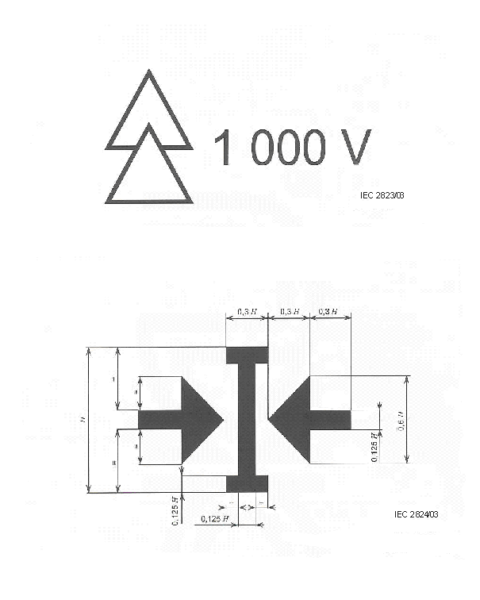
Рисунок 1 – Обозначение инструментов для работ под напряжением (двойной треугольник и величина напряжения)
Рисунок 2 – Символ для обозначения инструментов совместимых с инструментами других производителей
Размеры в миллиметрах

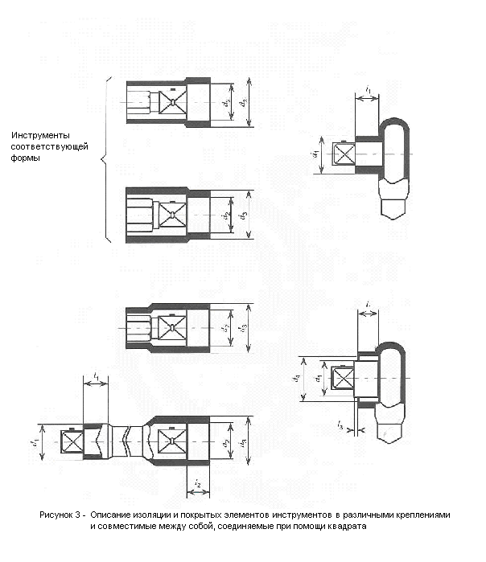

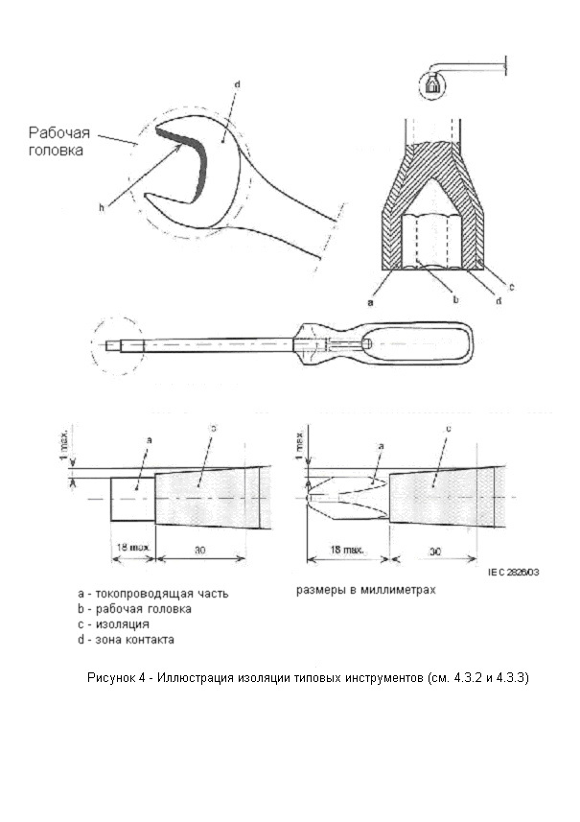

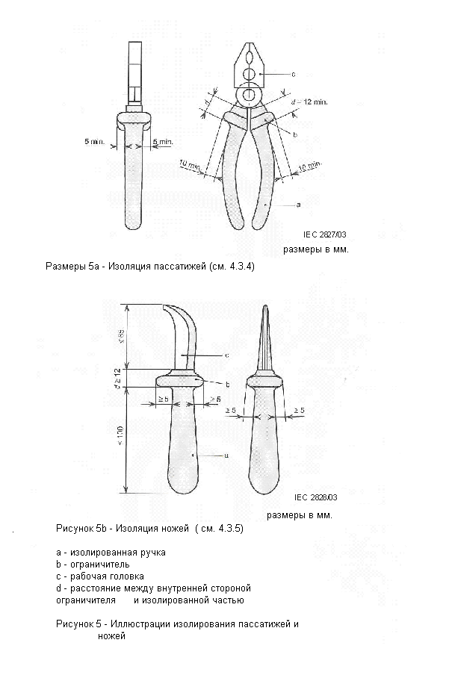

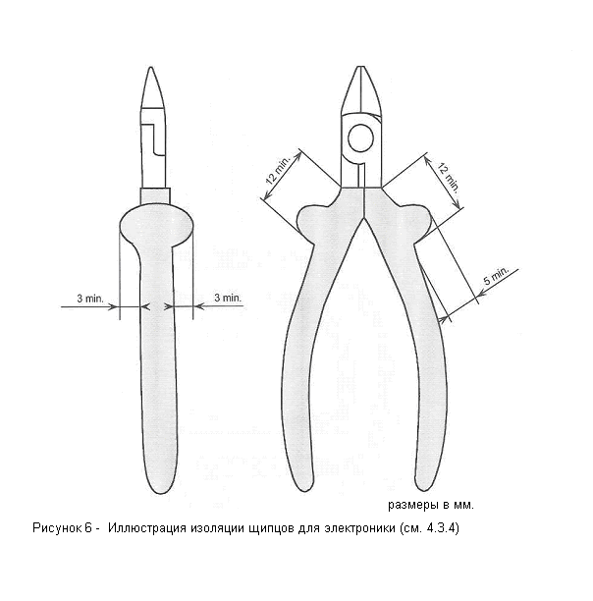

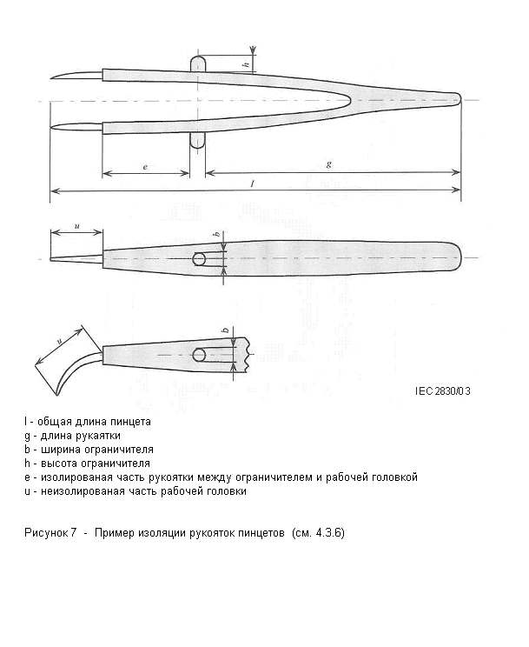

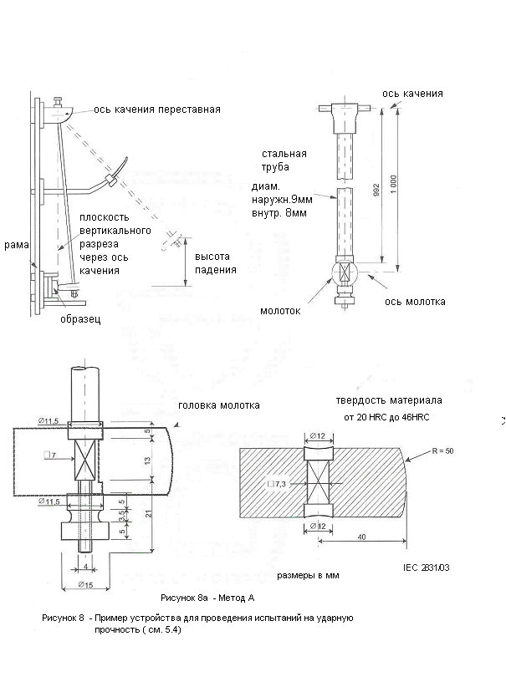

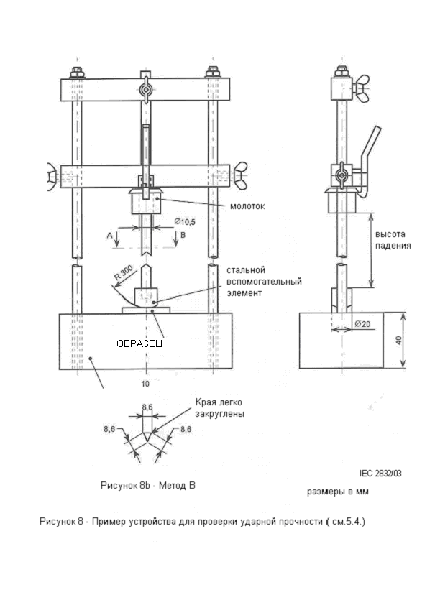

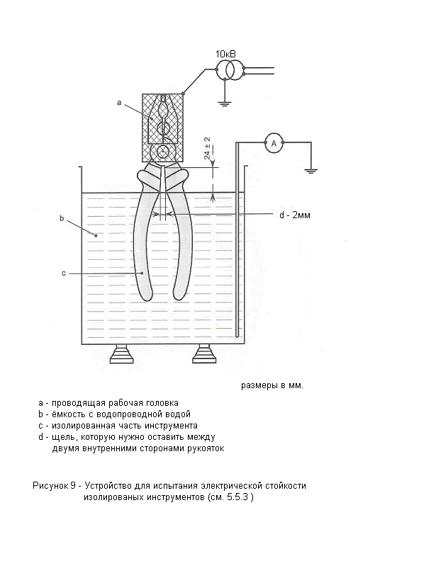

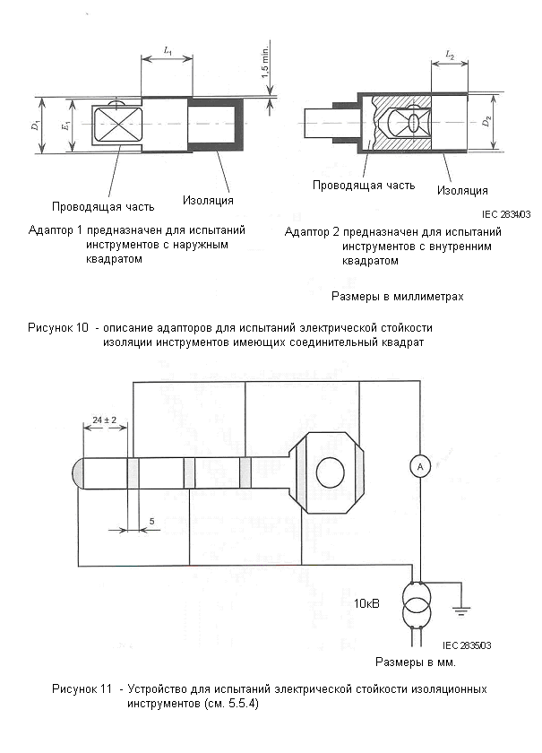

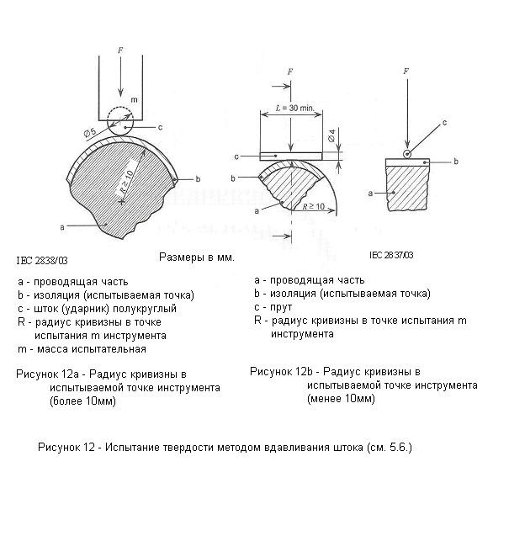

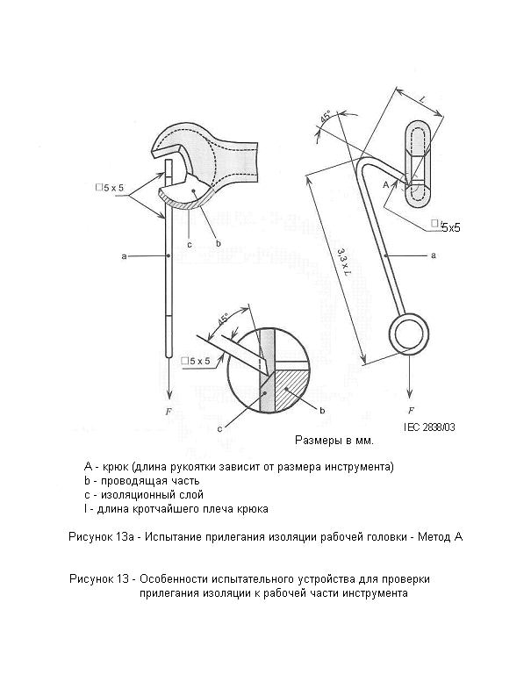

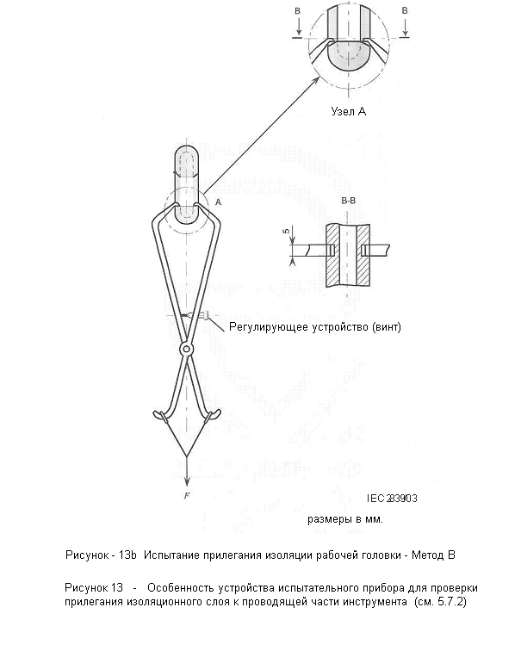

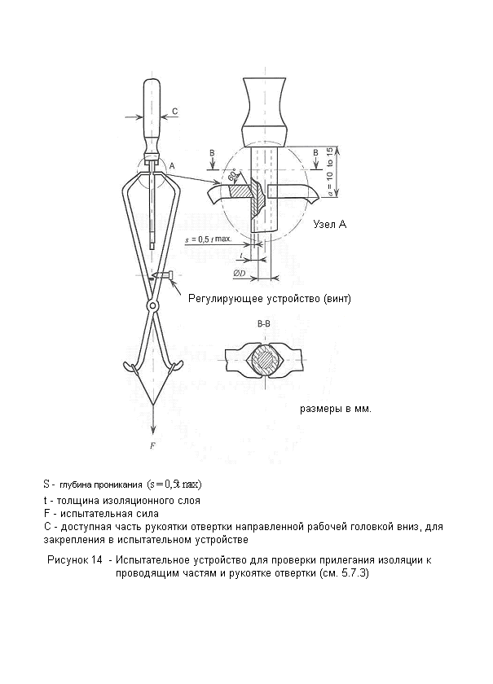

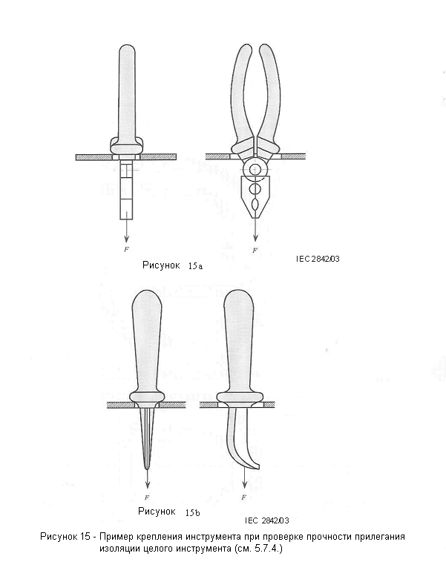

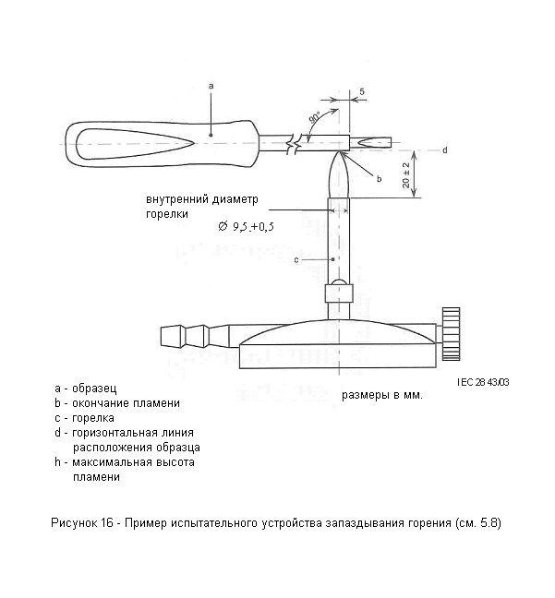

ПРИЛОЖЕНИЕ А

Механическая прочность изоляционных инструментов

Ручные инструменты, применяемые в соответствии с нормами ISO часто подвергаются испытаниям, далеко превышающим естественные условия, в которых они применяются. Это происходит потому, что:
- применение этих универсальных инструментов не всегда понимается правильно
- эти инструменты должны иметь соответствующую прочность, чтобы не привести к несчастному случаю их пользователя.

В работах под напряжением, работник должен иметь значительно высший уровень навыков, а применение инструментов должно быть более конкретно определено. Указанная ниже информация основывается на условии, что инструменты для РПН должны применяться только в четко ограниченных условиях.
Изоляционные инструменты сконструированные специально для работ под напряжением могут иметь более низкую прочность, чем изолированные инструменты, если выдерживают ожидаемую нагрузку без деформации либо поломки.

А.1 Общие требования
Проверка способности изоляционного инструмента выдержать максимальную рабочую нагрузку определена в п.п. от А.2 до А.5. Испытания должны проводиться в соответствии с испытательными процедурами, указанными в нормах ISO для подобных изоляционных инструментов. Если соответствующие нормы ISO не существуют, условия испытания могут определяться производителем либо клиентом.
В случае, когда изоляционный инструмент оснащен устройством ограничивающим нагрузку, которое может использоваться одновременно с инструментом, например нагрузочное сцепление, то это устройство должно сработать прежде чем инструмент подвергнется определенной испытаниями нагрузке.
А.2 Отвертки изоляционные

Таблица А.1 - Значения оборотного момента для изоляционных отверток
Диаметр острия в мм. | Испытательный момент Нм
Больше чем 8.0 | 10
6.5 до 7.9 | 8.0
5.5 до 6.4 | 5.5
4.5 до 5.4 | 4.5
4.0 до 4.4 | 2.5
3.5 до 3.9 | 1.3
3.0 до 3.4 | 0.7
2.5 до 2.9 | 0.4
Менее 2.4 | 0.3

А.3 Ключи и ключи с трещоткой
Ключи и ключи с трещоткой: максимальное усилие ручное = 500Н

Это усилие прикладывается 35мм от наружных кранцев рукояти под прямым углом к оси вращаемого инструмента.

А.4 Изоляционные « Т » - образные ключи

Ключи «Т» - образные: максимальное усилие ручное = 250Н

Это усилие прикладывается одновременно с двух сторон рукояти в противоположных направлениях, 35мм от наружных кранцев рукояти под прямым углом к оси вращаемого инструмента.

А.5 Изоляционные пассатижи и ножницы для резки кабеля

Эта нагрузка должна прикладываться в соответствии с нормой ISO 5744 путем ручной нагрузки значением 500Н.

Эта нагрузка прикладывается 35мм от наружных кранцев рукояти в направлении их сжимания. Инструмент нужно сжать силой 350Н приложенной 35мм от наружных кранцев рукояти. Затем приложить скручивающий момент значением 4Нм. Максимально допустимый для этого момента угол скручивания составляет 20º.

ПРИЛОЖЕНИЕ В
Инструкция по применению и сервису

Этот раздел содержит требования касающиеся консервации, контроля, периодических испытаний и эксплуатации ручных инструментов после продажи.

В.1 Хранение

Ручные изолированные либо изоляционные инструменты должны храниться соответствующим образом, чтобы минимизировать риск при складировании либо транспортировке. Эти инструменты должны складироваться отдельно от других инструментов, чтобы избежать механических повреждений либо из смешивания. Инструменты должны быть защищены как от действия чрезмерных температур ( нагревательных приборов) так и от ультрафиолетового излучения.

В.2 Контроль перед применением

Перед применением, каждый ручной инструмент должен пройти визуальный контроль лицом его эксплуатирующим.
Если имеет место какое - то сомнение, касающееся его исправности, инструмент необходимо проверить лицом компетентным и если требуется, то его нужно подвергнуть тестированию.

В.3 Температура

Согласно их предназначению инструменты должны использоваться в пределе температур от - 20°С до + 70°С, а инструменты обозначенные знаком «С» в пределе от - 40°С до + 70°С.

В.4 Периодические и повторные электрические испытания

Ежегодно должны проводиться визуальные осмотры обученным персоналом в целях определения возможности допуска инструмента в эксплуатацию. Если периодические электрические испытания необходимо проводить в соответствии с Государственными стандартами либо по требованию Заказчика, или в случае каких – то сомнений после проведения визуального осмотра, проводятся периодические испытания электрической стойкости.

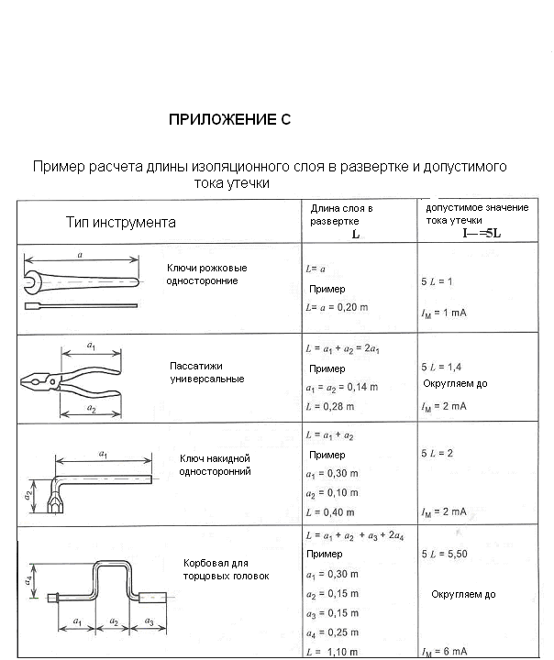

ПРИЛОЖЕНИЕ D

Процедура отбора образцов

D.1 Общие требования

Процедура отбора образцов не до конца определена в нормах ISO 2859-1. Инструмент, не смотря на соответствие требованиям настоящего стандарта, не может применяться в рамках этого стандарта, с точки зрения его качественных характеристик.

Испытание образцов должно проводиться в соответствии с требованиями п.5

D.2 Классификация дефектов

В нижеследующей таблице указаны характеристики дефектов в соединении с определением раздела испытаний для процедуры отбора образцов.

Таблица D.1 Классификация дефектов

Вид испытаний | вид | Неисправность большая | Неисправность  маленькая
Размер | 5.3 | Х
Ударность | 5.4 |  | Х
Электрическая стойкость | 5.5 |  | Х
Испытания прочности путем вдавливания штока | 5.6 | Х
Прилегание | 5.7 |  | Х
Задержка горения | 5.8 | Х
Механические испытания | 5.9.1 и 5.9.2 | Х
Сила соединения | 5.9.4 |  | Х
Прочность маркировки | 5.10 | Х

D.3 Общий порядок получения образцов

D.3.1 Программа для больших дефектов
Количество ручных инструментов проходящих испытания и принимаемых определено в таблице 1 нормы IEC 61318.
Для количества равного либо большего чем 35001 шт. применяют тесты отличные от тестов проводимых для партии менее 35000 в соответствии с Таблицей 1 нормы IEC 61318.

D.3.2 Программа для небольших дефектов

Количество ручных инструментов проходящих испытания и принимаемых определено в таблице 1 нормы IEC 61318.
Для количества равного либо большего чем 35001 шт. применяют тесты отличные от тестов проводимых для партии менее 35000 в соответствии с Таблицей 1 нормы IEC 61318.

Приложение Е

Дополнительное тестирование является подтверждением, исходящим из договора с клиентом, что данный продукт соответствует требованиям, определенным в спецификации клиента.

Если клиент требует только подтверждение соответствия требованиям стандартов, испытания необходимо проводить в соответствии с требованиями настоящего стандарта. Клиент может потребовать повторения испытаний.

Клиент может желать расширения либо проведения дополнительных испытаний, сверх указанных в действующих стандартах, в соответствии с представленной им спецификацией. Они проводятся на основании дополнительного соглашения между клиентом и производителем в соответствии с предоставленной производителю спецификацией.

В описании теста клиент должен включить собственную спецификацию и по его пожеланию может присутствовать самостоятельно при его проведении либо предоставить это право третьей стороне. По желанию клиента испытания могут проводиться в его лаборатории, либо другой независимой, указанной им.
Стоимость проводимых дополнительных испытаний является предметом дополнительных договоренностей между производителем и клиентом.

